 | 档号 |  |  |  |  |  |  | 编号
 | 保管期限 |  |  |  |  |  |  | 密级
 |  |  |  |  |  |  |  | 阶段标记
光纤通信节点卡
硬件设计细节方案
所属项目：
项目编号：
 |  |  | 拟 制
 |  |  | 审 核
 |  |  | 标 审
 |  |  | 批 准
 |  |  | 版次/修订状态
 | 总页数： 正文页数： 附录页数：
 |  |  |  | 年 月 日

目 录

1 产品功能 5
2 BH-FC-NIC光纤通信节点卡硬件需求分析 5
3 技术指标 5
4 接口说明 6
4.1 板间连接器-PMC接口定义 6
4.2 板间连接器-XMC接口定义 10
4.3 仿真调试接口定义 10
4.4 指示灯定义 11
5 硬件原理说明 11
5.1 硬件原理框图 11
5.2 电路原理分析 12
5.2.1 电源电路原理及元器件选型 12
5.2.1.1 模块内部各电源功耗预估 12
5.2.1.2 上电时序分析 12
5.2.1.3 电源实现方案 12
5.2.1.4 电源电路分析 13
5.2.2 复位电路原理及元器件选型 15
5.2.2.1 复位时序分析 15
5.2.2.2 复位实现方案 15
5.2.3 时钟电路原理及元器件选型 15
5.2.3.1 时钟设计要求 15
5.2.3.2 时钟实现方案 16
5.2.4 外围电路设计及元器件选型 16
5.2.4.1 FPGA 16
5.2.4.2 DDR2 18
5.2.4.3 平台Flash 19
5.2.4.4 光学模块 20
6 可测试性设计 23
7 PCB规则 24
7.1 PCB叠层规则 24
7.2 信号布线规则 24
8 电磁兼容设计 25

产品功能
BH-FC-NIC光纤通信节点卡支持双光学模块，可通过两路光学模块进行数据通信，数据在板卡中进行协议转换，在通过PMC/XMC接口的PCI/PCI-E总线与主机进行数据通信等操作。

BH-FC-NIC光纤通信节点卡硬件需求分析
根据FC-AE仿真测试平台系统的交付要求，项目中需要开发的BH-FC-NIC光纤通信节点卡的产品硬件需求如下：
- 支持双路光学模块，支持1G FC、2G FC、4G FC；
- 2Gb高速数据接收缓存、发送缓存，数据缓存时间250mS；
- 支持IRIG-B时标同步接口；
- 支持硬件加密功能；
- 支持PMC接口的PCI总线通信；
- 支持XMC接口的8 Lane PCI-E总线通信；
- 供电电压5V，25W，通过PMC或XMC接口引入；
- 板卡符合PMC/XMC规范要求；
- 板卡提供工作状态指示灯；
- 实验室工作环境；

技术指标
PMC接口PCI总线指标
位宽 | 32位
频率 | 66Mhz
最大数据带宽 | 264MB/s
信号电平标准 | 3.3V
版本 | PCI 2.3
XMC接口PCI-E总线指标
规格 | 8 Lane
最大数据带宽 | 16Gb/s
版本 | PCI Express Gen 1/2
光学模块技术指标
数量 | 2路
单路模块带宽 | 小于等于4.25Gb/s
光纤类型 | 多模光纤（波长850nm）
通信距离 | 小于等于550m
光纤连接器 | LC接插件
温度范围 | -25度～+85度
缓存技术指标
组数量 | 2组（接收缓存、发送缓存）
单组缓存位宽 | 32位
单组缓存容量 | 2Gb
单组缓存时间 | 250mS
BH-FC-NIC光纤通信节点卡指标
板卡规格 | 符合PMC/XMC板卡规格要求
功耗 | 25W
温度范围 | -25度～+85度

接口说明

板间连接器-PMC接口定义
PMC接口引入PCI总线信号及系统供电电压，BH-FC-NIC光纤通信节点卡的PMC接口信号定义严格遵守PMC规范，接口堆叠高度10mm。
PMC接口各接插件（包括Jn1、Jn2、Jn3）的信号定义表格如下：
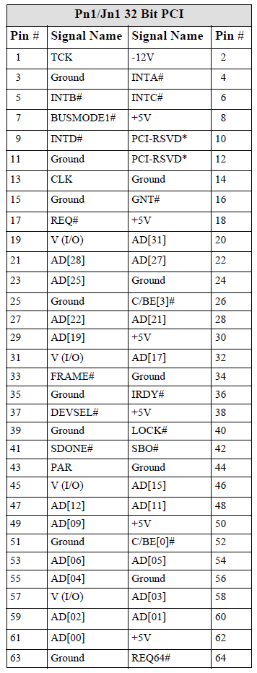
图 PMC的Jn1接口信号定义
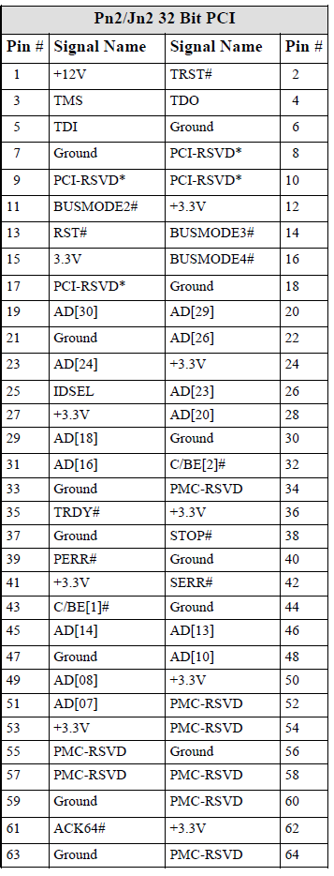
图 PMC的Jn2接口信号定义
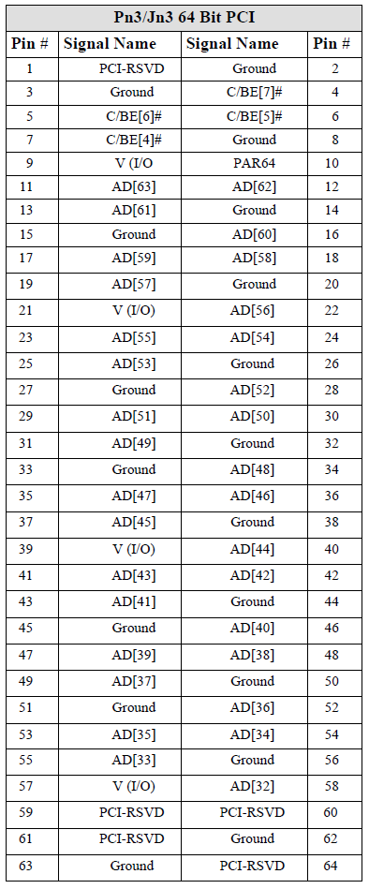
图 PMC的Jn3接口信号定义

板间连接器-XMC接口定义
XMC接口引入PCI-E总线信号及系统供电电压，BH-FC-NIC光纤通信节点卡的XMC接口信号定义严格遵守XMC规范，接口堆叠高度10mm。
XMC接口各接插件（只包括P15）的信号定义表格如下：
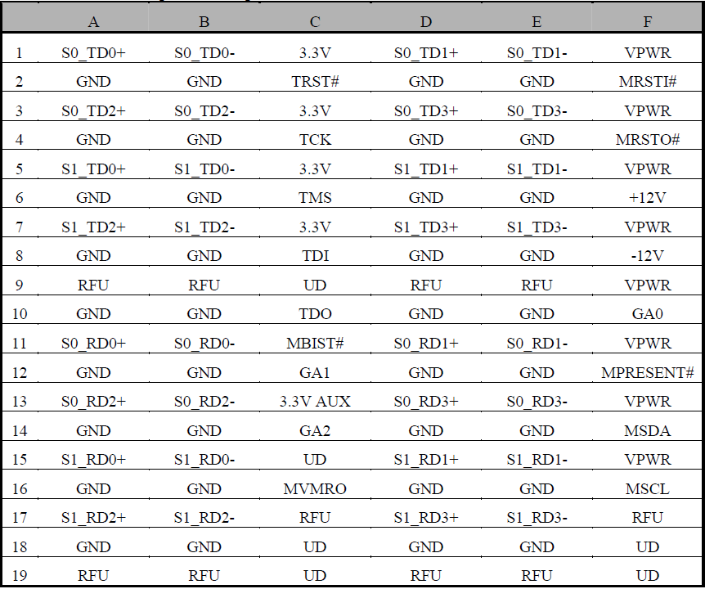
图 XMC P15接口信号定义表

仿真调试接口定义
使用1*6的2.54mm间距插针将FPGA的JTAG信号引出，做仿真调试口使用。插针信号定义如下图所示：
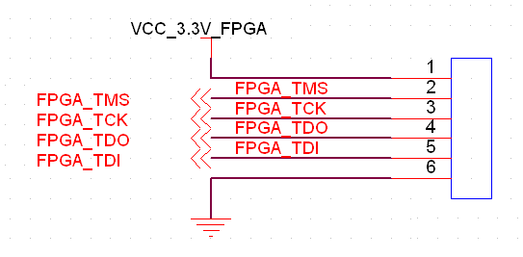
图 JTAG插针图示

指示灯定义
BH-FC-NIC光纤通信节点卡对外LED灯使用情况如下表：
用途 | 数量 | 颜色 | 定义
单路光学模块通信状态 | 4 | 绿色 | 光模块是否在位（SFP）
单路光学模块通信状态 | 4 | 绿色 | 光纤是否正常连接（Link）
单路光学模块通信状态 | 4 | 绿色 | 指示光口发送或接收数据（ACT）
单路光学模块通信状态 | 4 | 红色 | 指示光口检测到在接收端出现FC1或FC2错误（ERR）

硬件原理说明

硬件原理框图
FPGA与主机之间的通信是通过PCI总线或PCI-E总线完成，PCI总线走PMC接口，PCI-E总线走XMC接口。BH-FC-NIC光纤通信节点卡对外通过光学模块通信。FPGA对数据进行处理和转发。数据传输过程中，通过4片DDR2进行缓存，其中两片做接收缓存，两片做发送缓存。同时，BH-FC-NIC光纤通信节点卡可通过加密芯片进行硬件加密。使用HDMI接口实现IRIG-B时标同步。BH-FC-NIC光纤通信节点卡的原理框图如下：
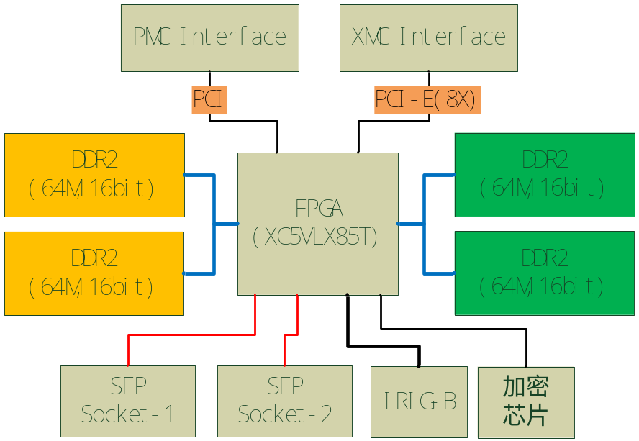
图 硬件原理框图

电路原理分析

电源电路原理及元器件选型

模块内部各电源功耗预估
 | 数量 | 0.9V/W | 1V/W | 1.2V/W | 1.8V/W | 2.5V/W | 3.3V/W
XC5VLX85T-1FFG1136C | 1片 | 0.1W | 4W | 2W | 5W | 3W | 4W
XCF32PFSG48CFSG48C | 1片 |  |  |  | 0.02W |  | 0.15W
MT47H64M16HR-25E:H | 4片 | 0.9W |  |  | 3W
FTLF8524P2xNL | 2个 |  |  |  |  |  | 2W
总计 | 24.2W

上电时序分析
板上所有芯片，对上电时序并没有特别的要求。
虽然FPGA各个电源域上电时序也可随意，但出于稳定性考虑，根据XILINX公司对XC5VLX85T-1FFG1136C推荐上电时序描述，FPGA的各电压域上电次序为：VCCINT、VCCAUX、VCCO。而且，对FPGA的配置，要放在VCCINT稳定后。

电源实现方案
板子的输入电压是通过PMC或XMC接口引入，电压值为5V，具体实现方式如下：
- 使用两个LTM4616IV电源模块，分别实现5V到3.3V、1.8V、1.2V、1.0V的电压转换，转换出的几路电压使用情况如下图电压树所示。
- 使用一片LTM4604IV#PBF电源模块实现5V到2.5V的电压转换，2.5V的使用情况如下图电压树所示。
- 使用PTH05050YAH电源模块实现5V到0.9V的电压转换，0.9V电源路径做冗余设计，冗余方式为：使用分压电阻将1.8V分压到0.9V直接使用。两设计使用磁珠灵活选择。
BH-FC-NIC光纤通信节点卡整板电压路径分配如下图所示：
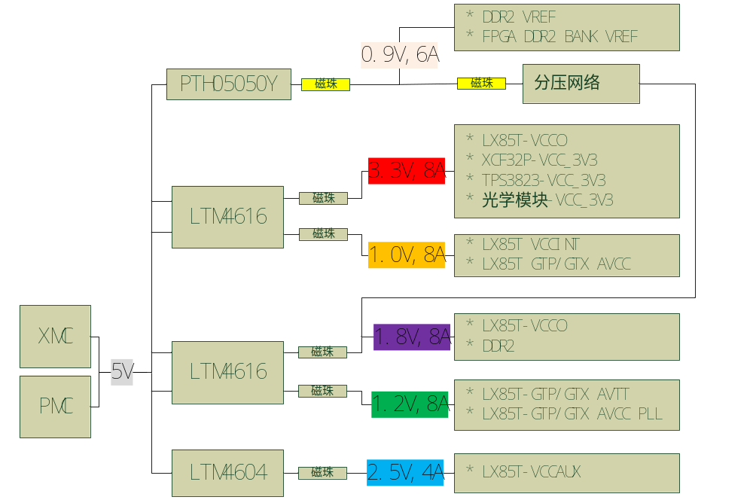图 电压树

电源电路分析
LTM4616IV是Linear公司的电源模块，输入电压为2.7V到5.5V，双路8A的输出能力，或者单路的16A输出能力，输出电压为0.6V到5V，用两颗LTM4616IV便可实现1V和3.3V、1.8V和1.2V的转换。LTM4616IV为LGA-144封装，15mm*15mm大小。
LTM4616IV双路输入双路输出典型应用电路如下图所示：
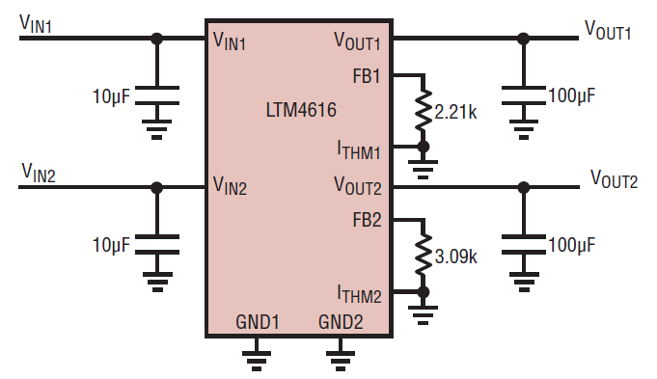
图 LTM4616IV典型应用电路
LTM4604IV#PBF是Linear公司的uModule电源模块，输入电压为2.375V到5.5V，单路4A的输出能力，输出电压为0.8V到5V，单颗LTM4604IV#PBF即可实现2.5V电压转换。LTM4604IV#PBF为LGA-66封装，15mm*9mm大小。
LTM4604IV#PBF单路输入单路输出典型应用电路如下所示：
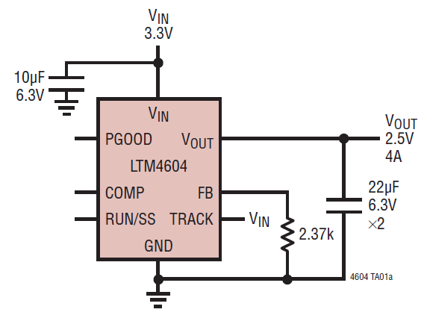
图 LTM4604IV#PBF典型应用电路
PTH05050YAH是TI专门为DDR/DDR2/DDR3设计的0.9V参考端接电源芯片，输入电压为5V，输出能力6A。封装为22mm*12mm大小。
PTH05050YAH典型应用电路如下图所示：
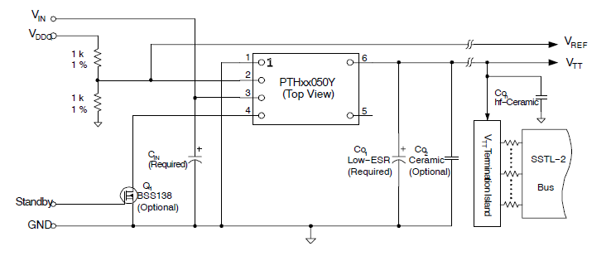
图 PTH05050YAH典型应用电路

复位电路原理及元器件选型

复位时序分析
板子可实现上电复位和主机复位两种方式进行整板复位。
板上的复位芯片只提供上电复位，复位时间200mS，PMC和XMC接口引入的复位信号是HOST端的复位信号，HOST复位时，FPGA复位。
整板的复位路径图示如下：
图 整板复位图示

复位实现方案
使用TPS3823-33DBVT 复位芯片进行复位，TPS3823-33DBVT 芯片可实现上电复位，复位持续时间200mS。
TPS3823-33DBVT 芯片复位信号直接接到FPGA，对其进行复位控制，TPS3823-33DBVT 典型应用电路如下图所示：
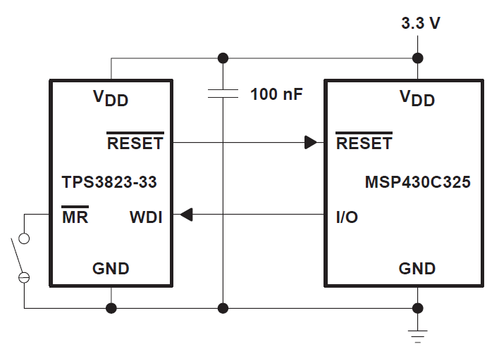
图 TPS3823-33DBVT 典型应用电路

时钟电路原理及元器件选型

时钟设计要求
BH-FC-NIC光纤通信节点卡只有FPGA需要时钟输入，分别用于FPGA全局时钟、PCI-E接口的GTP参考时钟、光学模块的GTP参考时钟和PCI接口的总线时钟。为保证时钟质量，控制EMC及EMI，只有PCI接口总线时钟使用单端输入，其他均为LVDS电平形式差分时钟。

时钟实现方案
整板的时钟路径示意图如下：
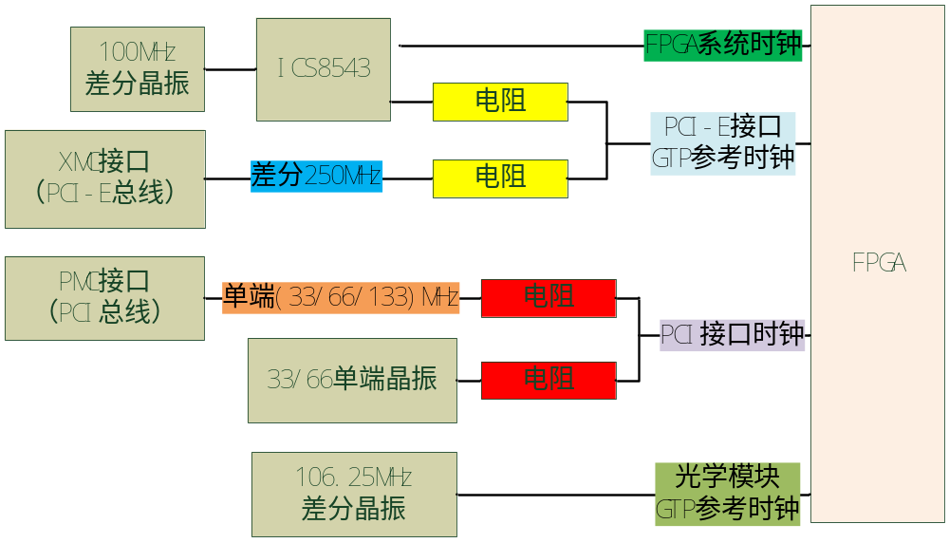图 时钟路径示意图

外围电路设计及元器件选型

FPGA
FPGA芯片选择XININX公司的Virtex-5系列FPGA，型号是XC5VLX85T-1FFG1136C。该款FPGA的封装为FF1136，用户可用I/O为480个，支持12个RocketIO GTP。基本满足BH-FC-NIC光纤通信节点卡的使用。
FPGA接口信号使用情况如下：
- BH-FC-NIC光纤通信节点卡支持8 lane 的PCI-E总线，使用FPGA的8个RocketIO GTP。8个GTP组成了4个GTP_DUAL Tile，其中只有X0Y3的参考时钟接入100MHz或者250MHz差分时钟， 100MHz和250MHz路径可通过电阻来选择，另外3个GTP_DUAL Tile通过GTP Dedicated Clock Routing共用X0Y3时钟。PCI-E差分数据线路接法和参考时钟接法如下图所示，这样可以兼容1 Lane、2 Lane、4 Lane和8 Lane的PCI-E总线设计。
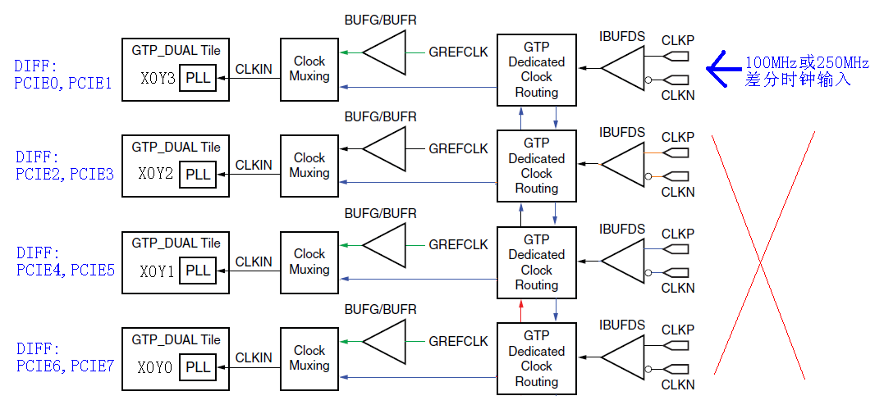
- 两个光学模块的差分数据通路同时引入FPGA的X0Y5 GTP_DUAL Tile，并且使用106.25MHz差分时钟做参考时钟输入，数据线路接法和参考时钟接法如下图所示。
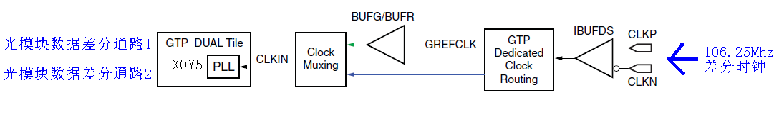
- FPGA剩下一个GTP_DUAL Tile没有被使用，如下表所示，对GTP_DUAL Tile做相应处理。
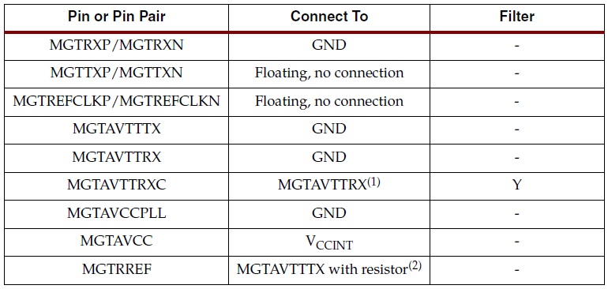
- DDR2总线接口使用FPGA的普通BANK，具体BANK根据实际情况进行分配。
- 32位PCI总线接口使用FPGA的普通BANK，具体BANK根据实际情况进行分配。

由于XC5VLX85T-1FFG1136C的GTP只支持最高2.125Gb/s FC-2，无法支持4.25Gb/s FC-4，做冗余设计如下：
- 选用XC5VFX70T-1FFG1136C芯片，封装FF1136，并且与XC5VLX85T-1FFG1136C芯片管脚兼容，根据他们的管脚定义表格，按照XC5VLX85T-1FFG1136C设计即可。
- XC5VLX85T-1FFG1136C内部使用GTP，而XC5VFX70T-1FFG1136C内部使用GTX。电路基本相同，但其中的GTP_DUAL Tile和GTX_DUAL Tile电源部分有区别。见下图所示，电路上只需要将MGTAVCCPLL做1V和1.2V设计，根据焊接的FPGA型号，焊接相应磁珠。
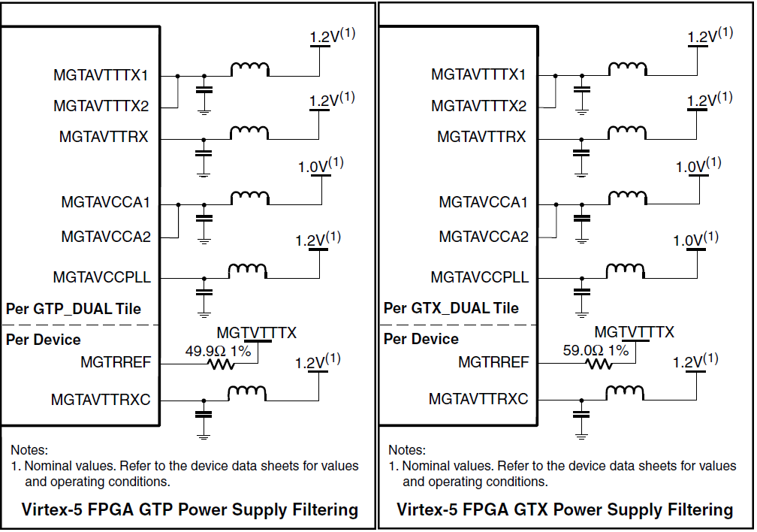
图 GTP GTX模块电源电压图

DDR2
使用两组独立的32位DDR2，实现光模块的数据接收发送缓存器。DDR2的型号为MT47H64M16HR-25E:H，速率DDR2-800，单组32位DDR2数据带宽400*32=12.8Gb/s，由于两个光模块的数据吞吐量为8Gb/s，单组32位DDR2容量2Gb，故数据可存储时间为250mS。
设计上为了兼容单颗粒2Gb的MT47H64M16HR-25E:H DDR2，地址线做冗余设计，管脚R8的A13信号也引出，直接与FPGA的管脚相连，使用1Gb的DDR2时，FPGA与A13相连的管脚设置高阻态即可。
单颗DDR2参考电路如下图所示：

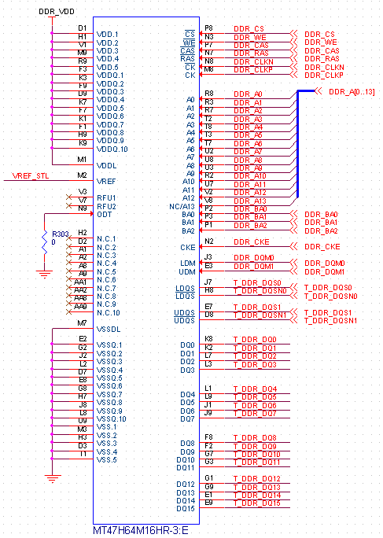
图 单颗DDR2参考电路图

平台Flash
平台Flash是上电配置FPGA、存储启动加载程序和升级程序的存储器，XILINX为XC5VLX85T-1FFG1136C和XC5VFX70T-1FFG1136C芯片推荐了平台Flash，型号为XCF32PFSG48C，该款平台Flash容量是32Mb，可工作在主或从模式，串行加载或并行加载模式，模式设定可通过外部管脚配置，XCF32PFSG48C封装是TFBGA-48，温度等级-40~+85度。XCF32PFSG48C管脚分配和封装如下图。
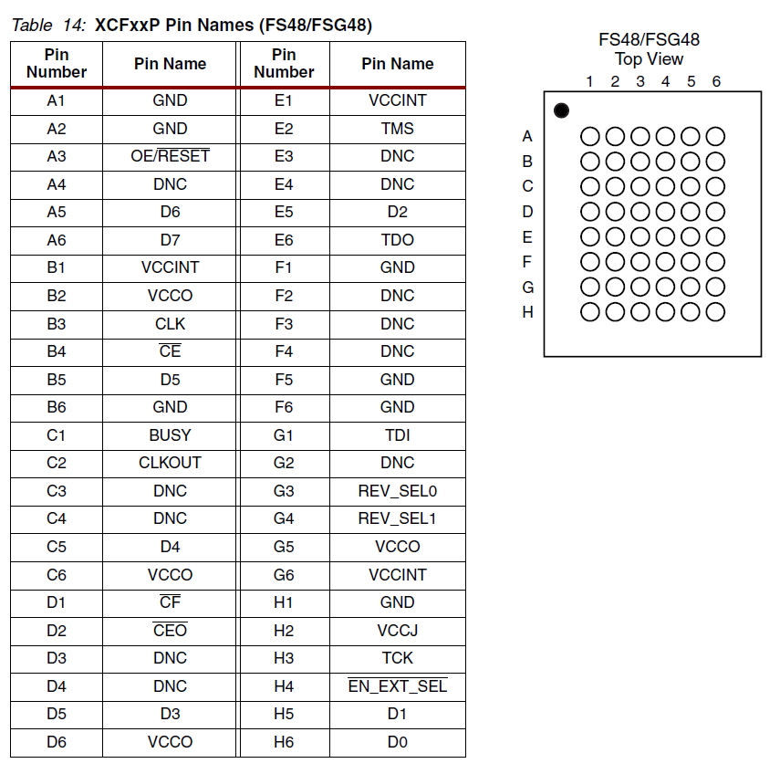
图 XCF32PFSG48C管脚定义图示
BH-FC-NIC光纤通信节点卡，将FPGA从平台Flash启动加载方式配置为Master SelectMAP(并行)，FPGA的配置模式设定见下表所示。
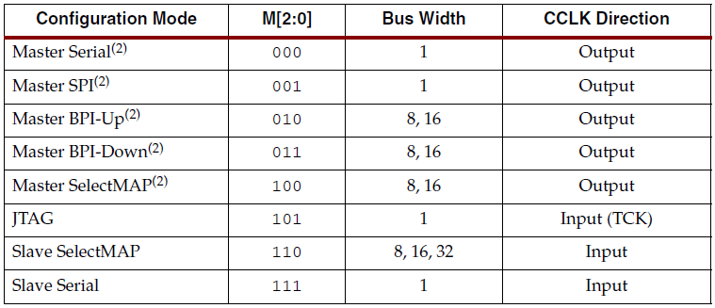
表 FPGA配置模式
Master SelectMAP(并行)模式下，加载程序总线的时钟是FPGA输出到平台Flash，时钟频率2MHz～60MHz，Slave SelectMAP(并行)模式下，加载程序总线的时钟是平台Flash输出到FPGA，时钟频率20MHz或40MHz，FPGA时钟频率或平台Flash时钟频率均可通过bit文件设定。Master SelectMAP(并行)模式或Slave SelectMAP(并行)模式的电路图如下图所示。
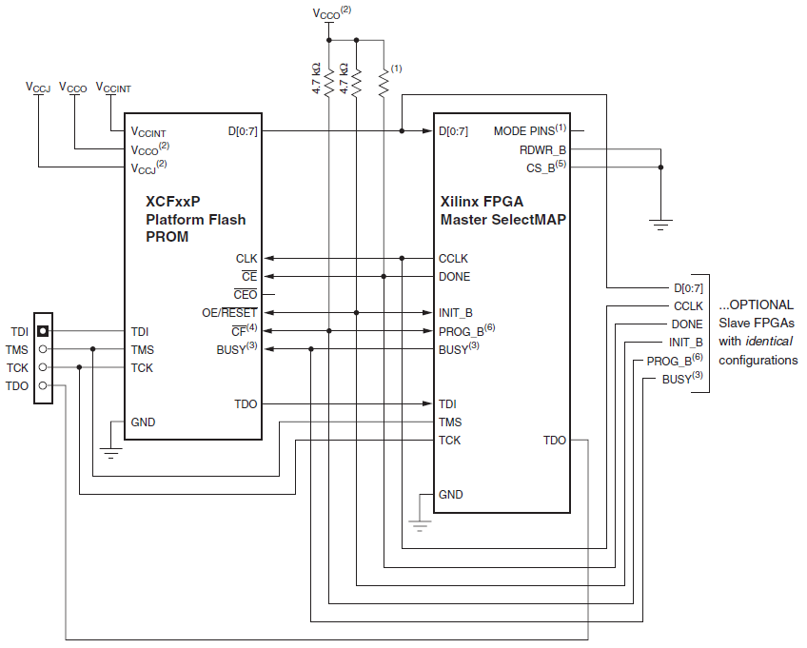
图 FPGA Master SelectMAP(并行)模式电路图
平台Flash的程序更新，通过PCIE接口，对FPGA操作，将FPGA普通I/O管脚模拟JTAG总线，对平台Flash操作，进行程序更新。

光学模块
选择Finisar公司的FTLF8524P2xNL光学模块，该模块支持高达4.25Gb/s的数据通信BH-FC-NIC光纤通信节点卡提供了两个SFP插座，可根据实际应用情况，灵活更换光学模块的形式。
FTLF8524P2xNL支持最大光纤距离550m，基本满足当下需求。模块的供电电压3.3V，工作温度范围是-20度~85度。
光学模块的电气特性如下表所示：
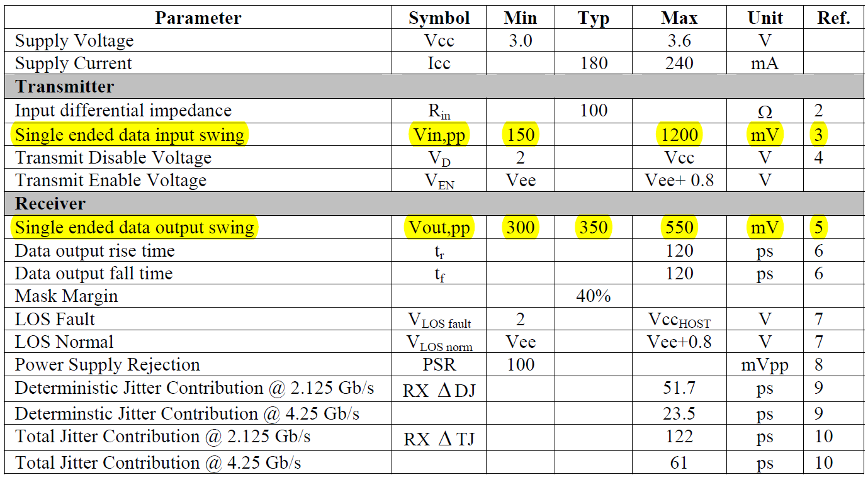
表 光学模块电气特性表
FPGA的GTP_DUAL Tile电气特性如下表所示：
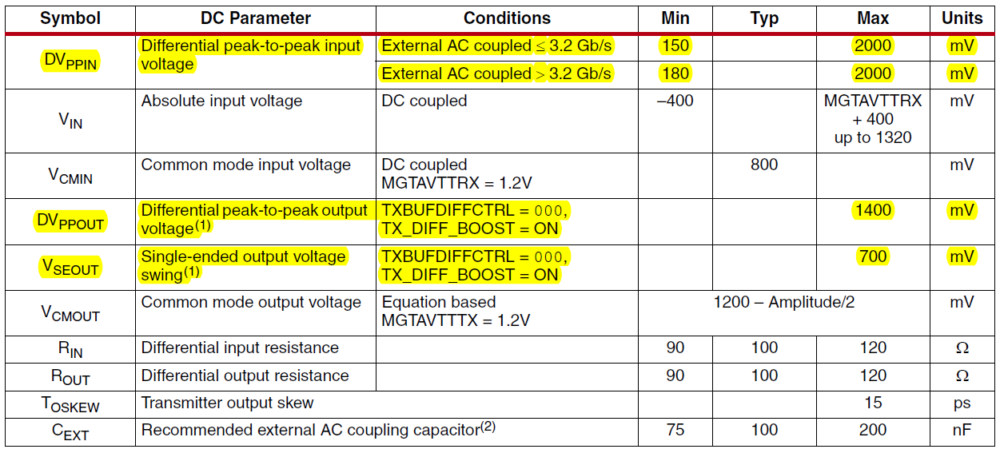
表 GTP_DUAL Tile电气特性表
FPGA的GTX_DUAL Tile电气特性如下表所示：
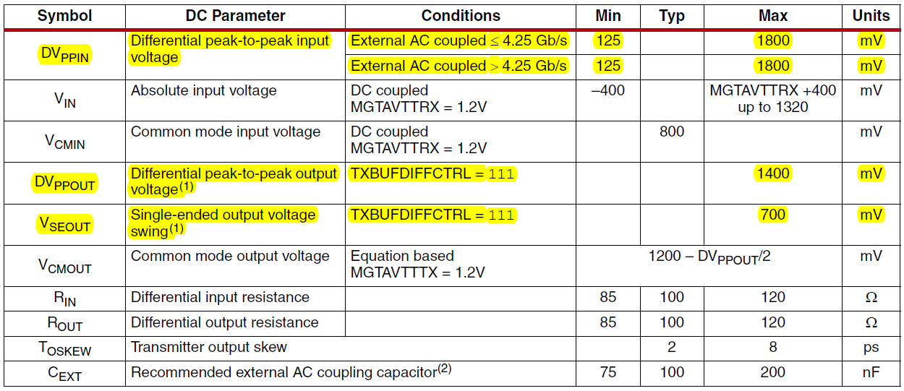
表 GTX_DUAL Tile电气特性表
根据光学模块、GTP_DUAL Tile和GTX_DUAL Tile电气特性表格，并且光学模块内部在高速差分数据线上做了AC耦合，所以外部不用做任何处理，直接对接即可。光学模块提供了IIC总线，FPGA可通过IIC总线读取光学模块相应信息，可读信息如下表所示。
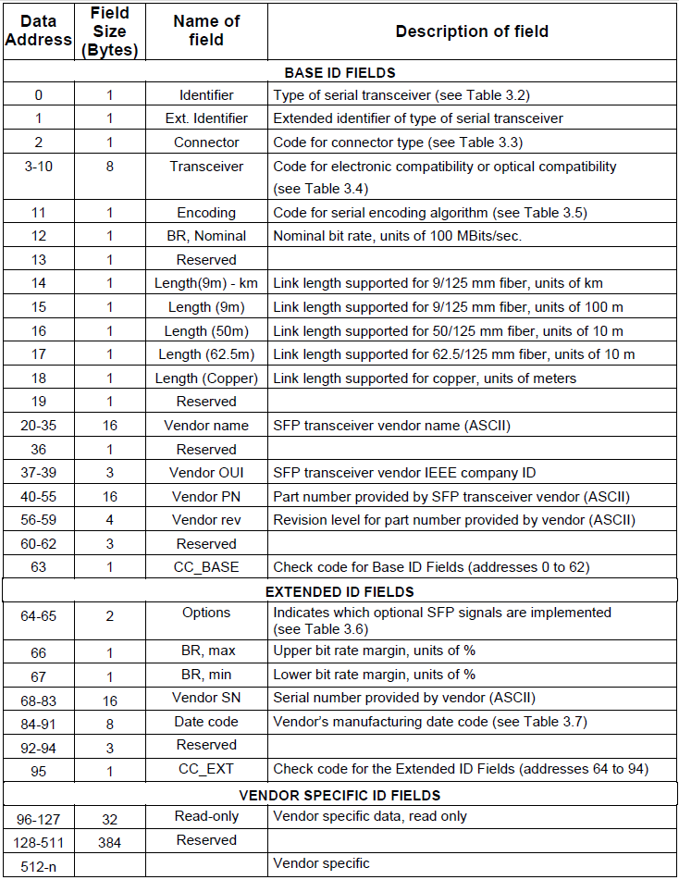
表 IIC可读信息表格
SFP光学模块的参考电路图如下图所示：
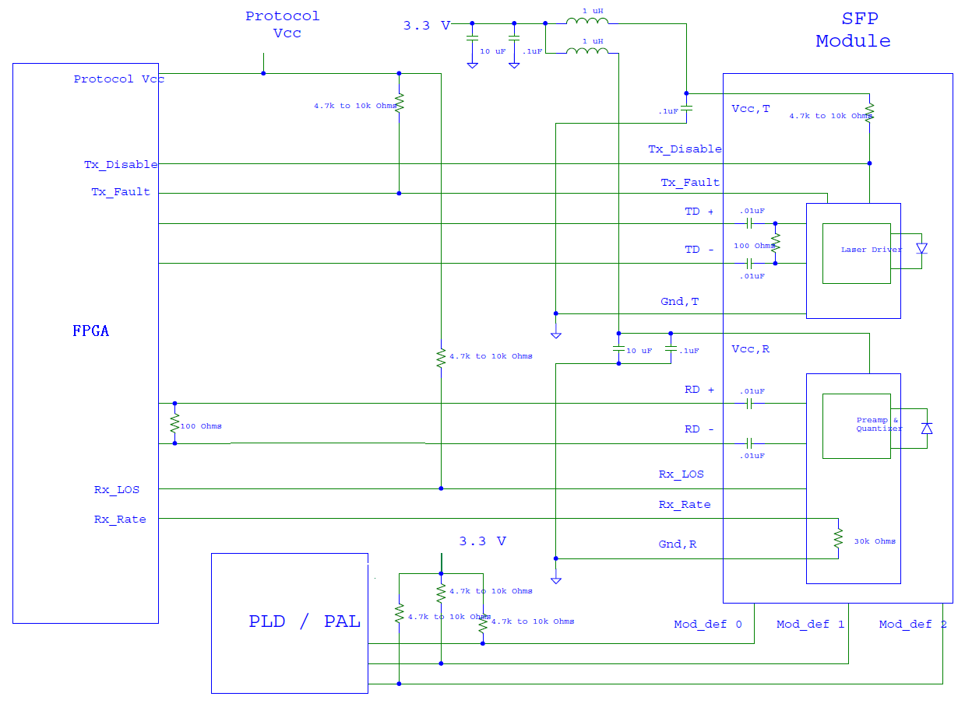
图 SFP光学模块的参考电路图

可测试性设计
为提高系统可测试性，在设备电路、环境测试方面和系统测试方面上都要考虑。
在电路、环境测试方面上提供如下测试点：
- 硬件电路上提供各工作电压测试点：0.9V、1.0V、1.2V、1.8V、2.5V、3.3V以及系统输入5V。
- 硬件电路上提供各时钟信号测试点：单端66MHz晶振时钟、差分100MHz晶振输出时钟、ISC8543的两路差分100MHz时钟输出、差分106.25MHz晶振输出时钟以及XMC的差分250MHz输入时钟。
- 硬件电路上提供各复位信号测试点：PMC输入复位信号、XMC输入复位信号以及TPS3823-33DBVT芯片复位输出信号。
- 硬件电路上提供各差分数据测试点：PCI-E 8对差分数据、光学模块的差分数据（过孔不做阻焊处理）。
- 硬件电路上提供各DDR2重要信号测试点：差分时钟信号以及差分数据锁存信号。
- 环境温度测试点：提供硬件电气、环境测试功能。
- 增加FPGA测试点及故障指示LED，便于调试。
FPGA故障指示LED灯定义表如下：
用途 | 数量 | 颜色 | 定义
FPGA状态指示 | 1 | 绿色 | 亮：正常  灭：异常
FPGA PCI/PCI-E接口状态指示 | 1 | 绿色 | 亮：正常  灭：异常
DDR2状态指示 | 2 | 绿色 | 亮：正常  灭：异常
光学模块状态指示 | 2 | 绿色 | 亮：正常  灭：异常

PCB规则

PCB叠层规则
叠层规则如下：

信号布线规则
BH-FC-NIC光纤通信节点卡信号线布线规则表：
信号名 | 数量 | 走线形式 | 阻抗要求 | 布线规则
PCI总线信号：
所有信号线 |  | 单端 | 65ohm | 1，严格按照单端规则布线。  2，线长控制在2000mil以内，组内线长差+-50mil。  3，单根线上过孔数量不得超过3个。  4，所有走线尽量满足3W原则。  5，参考平面完整。
PCI-E总线信号
数据线组 | 8对 | 差分 | 100ohm | 1，严格按照差分规则布线。  2，线长控制在5000mil以内，组内线长差+-50mil。  3，单根线上过孔数量不得超过2个。  4，所有走线尽量满足3W原则。  5，参考平面完整。
时钟线 | 1对 | 差分 | 100ohm | 1，严格按照差分规则布线。  2，线长控制在5000mil以内，组内线长差+-50mil。  3，单根线上过孔数量不得超过2个。  4，所有走线尽量满足3W原则。  5，参考平面完整。
DDR2存储器（32位）：发送缓存组或接收缓存组规则相同
数据线组：
数据线 | 32根 | 单端 | 50ohm | 1，严格按照单端和差分规则布线。  2，线长控制在1500mil以内，组内线长差+-10mil。  3，单根线上过孔数量不得超过3个。  4，所有走线尽量满足3W原则。  5，参考平面完整。
DQM | 4根 | 单端 | 50ohm
DQS,nDQS | 4对 | 差分 | 100ohm
地址线组：
地址线 | 14根 | 单端 | 50ohm | 1，严格按照单端和差分规则布线。  2，线长控制在1500mil以内，组内线长差+-10mil。  3，单根线上过孔数量不得超过3个。  4，所有走线尽量满足3W原则。  5，参考平面完整。
BA[2:0]，CKE，nCS，nRAS，nCAS，nWE | 16根 | 单端 | 50ohm
时钟线 | 2对 | 差分 | 100ohm
数据线组和地址线组：
数据线组和地址线组组内线长差+-200mil。
单路光学模块
RD+/- | 1对 | 差分 | 100ohm | 1，信号线严格按照差分规则布线。  2，两对信号线长度差+/-10mil。  3，单根线上过孔数量不得超过2个。  4，走线尽量满足5W原则。  5，参考平面完整。
TD+/- | 1对 | 差分 | 100ohm
时钟线
差分时钟线  （100MHz，106.25MHz，250MHz） | 5对 | 差分 | 100ohm | 1，两对信号严格按照差分规则布线。  2，单根线上过孔数量不得超过2个。  3，走线尽量满足5W原则。  4，参考平面完整。
单端时钟线  （66MHz） | 1根 | 单端 | 50ohm | 1，信号线严格按照单端规则布线。  2，线上过孔数量不得超过2个。  3，走线尽量满足3W原则。  4，参考平面完整。
电源信号
所有电源管脚均保证有一个0.1uF旁路电容，电源走线保证30mil线宽以上，一个平面的分割区不能超过两个。

电磁兼容设计
本项目中电磁兼容性设计也是一项非常重要的工作。保证设备电磁兼容性采取的技术措施可相对分为两类：
- 在设备和系统设计时就注意选用相互干扰最小的元件、部件和电路，并在结构上注意合理布局，以保证元件、部件等级上的电磁兼容性。
- 采用接地、屏蔽、滤波等技术，降低所产生的干扰电品，增加干扰在传播途径上的衰减。接地、屏蔽和滤波是抑制电磁干扰的三大技术，虽然每一种方法在电路和系统设计中都有其独特的作用，但它们有时也是相互关联的，必须综合应用。
- 没用到的管脚，按照元件手册的建议，做处理。
- 做好PCB印制电路板的电磁兼容性设计；

